Инструкция tileserver

Для запуска на сервере необходимо иметь

docker образ maptiler/tileserver-gl и файл .mbtiles Казахстана.Данные файлы находятся в <https://drive.google.com/drive/folders/1rGcxxbI80UHfNYUr1qk3JRIYgLh1QduT> . Так как сервера находятся в етс,необходимо скачать на компьютере с интернетом образ и файл на флешку и загрузить на сервер

Загрузка образа

1)docker pull maptiler/tileserver-gl

2)docker save -o tileserver.tar maptiler/tileserver-gl

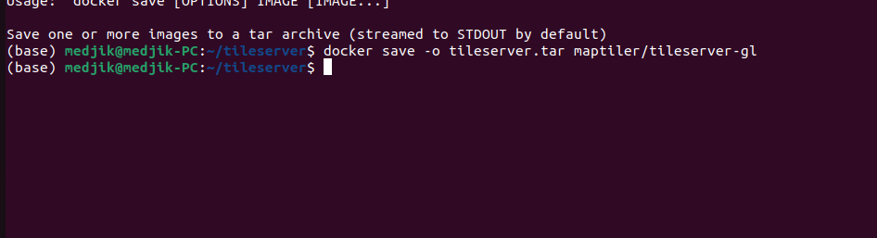

Команда для загрузки образа на сервер



Создать отдельную директорию для файла mbtiles в нашем случае папка создана в /opt

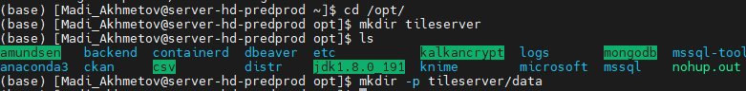

Мы создали папку /opt/tileserver/data в нее перекидываем файл .mbtiles

Дальше запускаем на свободном порту

docker run --rm -it -v /opt/tileserver/data:/data -p 8088:8080 maptiler/tileserver-gl --mbtiles tiles.mbtiles

-p 8088:8080 первый порт который будет использоваться на сервере в данном примере порт 8088,второй который используется внутри контейнера его не меняем

-d добавить также данный флажок для запуска в фоновом режиме